将qml注册为c++类的步骤：
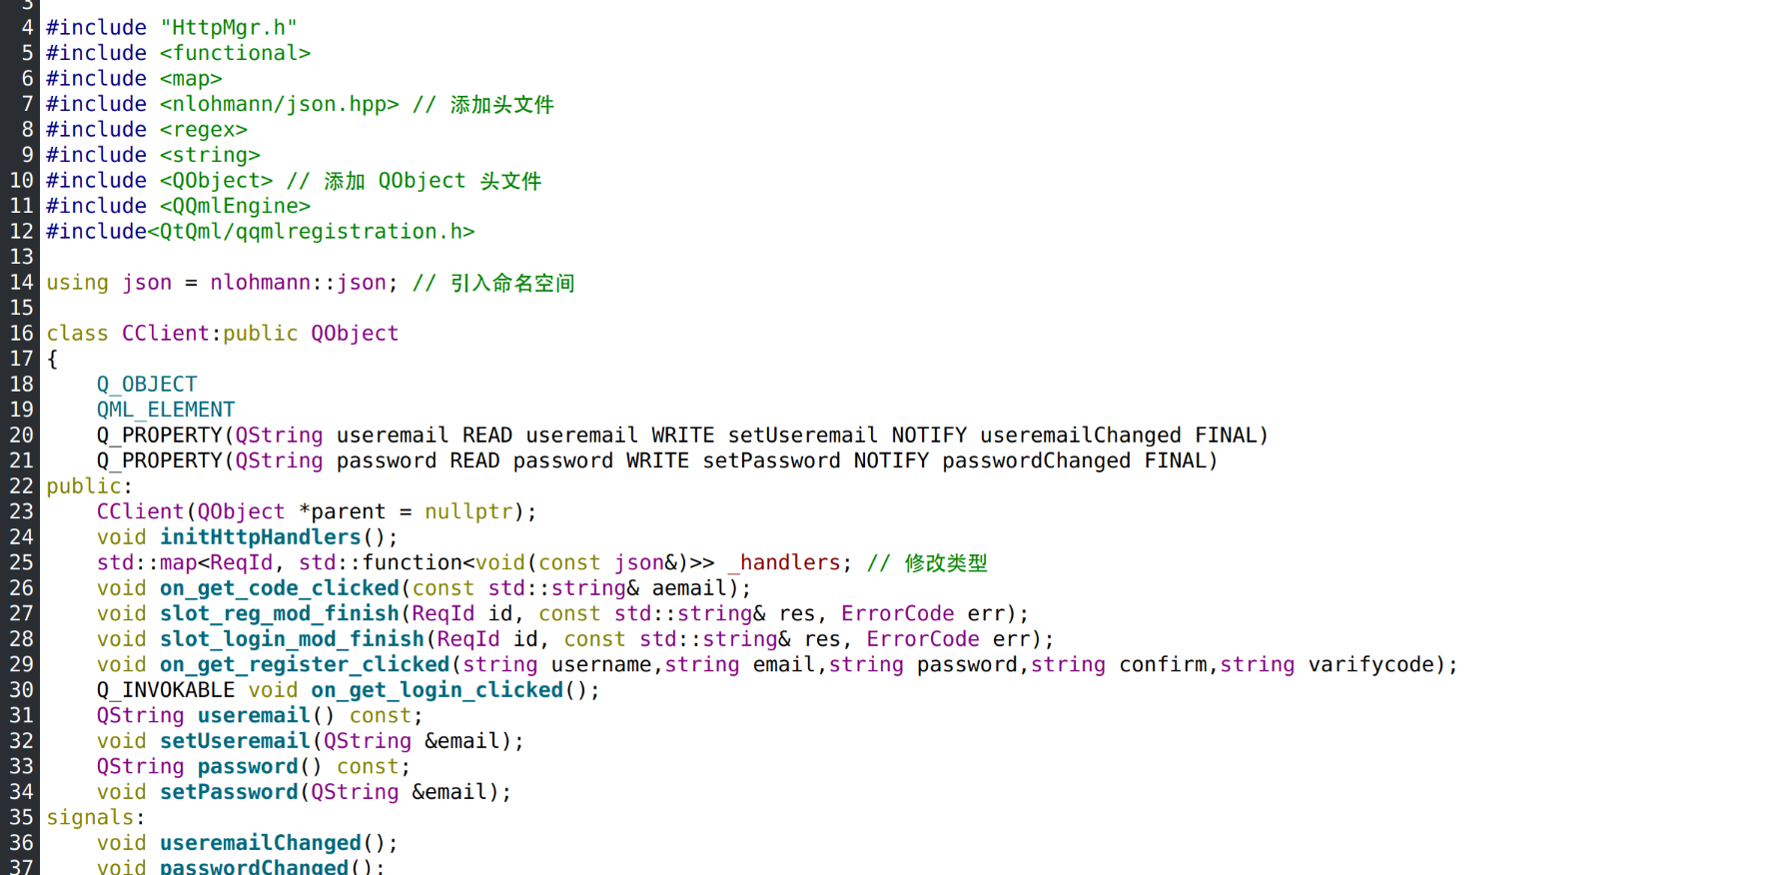
1.首先要在头文件中引入注册qml类需要的相关文件
2.之后需要引入两个宏以及注册相关的属性
3.在qml中要加入的函数应该引入相应的宏

4.之后在相应的位置就可以调用c++类中的函数，其中set方法会自动进行赋值运算

